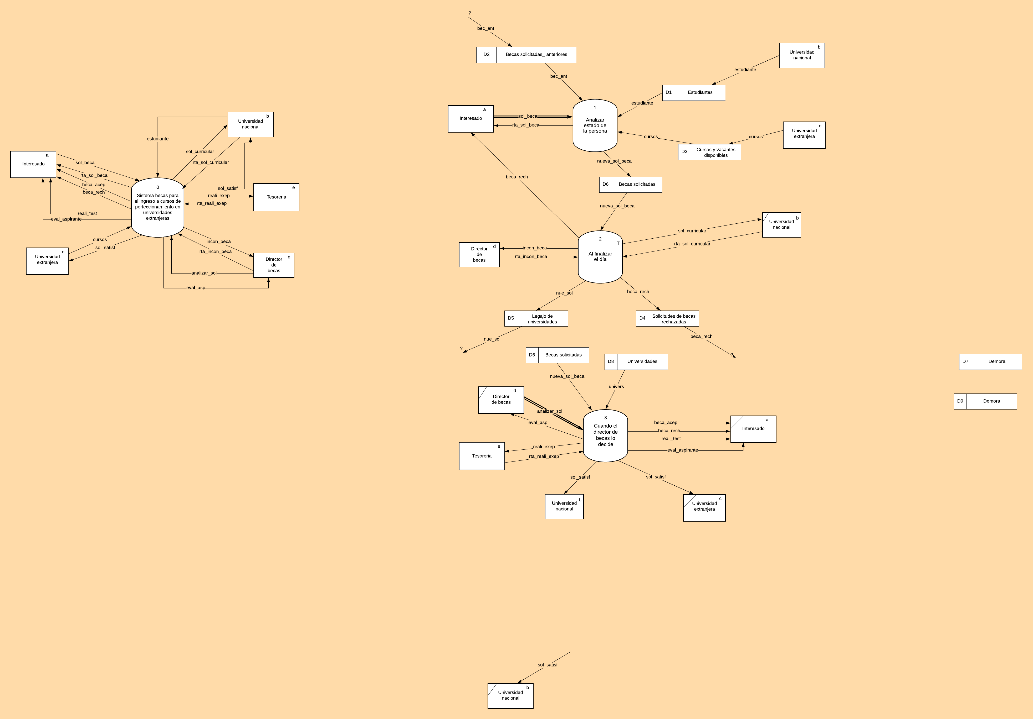

|  |  |  |  |  |
| --- | --- | --- | --- | --- |
| ***Tipo*** | ***Descripción*** | ***Estímulo*** | ***Respuesta*** | ***Proceso asociado*** |
| *Externo* | Cuando un INTERESADO desea obtener una beca | sol_beca | beca_acep  beca_rech | Analizar estado de la persona |
| *Temporal* | Al finalizar el día | - | sol_curricular | Confeccionar solicitudes de informe curricular |
| *Externo* | Cuando el director de becas lo decide | analizar_sol | reali_test  eval_asp  beca_rech  beca_acep | Analizar beca del aspirante |



